TEST DE CONNAISSANCES  EN MATHÉMATIQUES  — CORRIGÉ — | Classe : ________ | Date : ________________
TEST DE CONNAISSANCES  EN MATHÉMATIQUES  — CORRIGÉ — | NOM : ________________ | DIVISIONS — Version B
Signatures : | Prénom : _______________ | Note : / 20

Capacités attendues | I | F | S | T
Effectuer une division euclidienne
Décomposer un nombre à l'aide de la division euclidienne (a = b × q + r)
Connaître et utiliser les critères de divisibilité
Connaître les multiples et les diviseurs d'un nombre
Effectuer une division décimale et donner un arrondi / une troncature
Résoudre un problème à l'aide d'une division
Exercice 1 : Division euclidienne (avec table) / 4 points
Division euclidienne de 726 par 9 :
Table du 9 :  9 × 0 = 0  9 × 1 = 9  9 × 2 = 18  9 × 3 = 27  9 × 4 = 36  9 × 5 = 45  9 × 6 = 54  9 × 7 = 63  9 × 8 = 72  9 × 9 = 81 | Division :  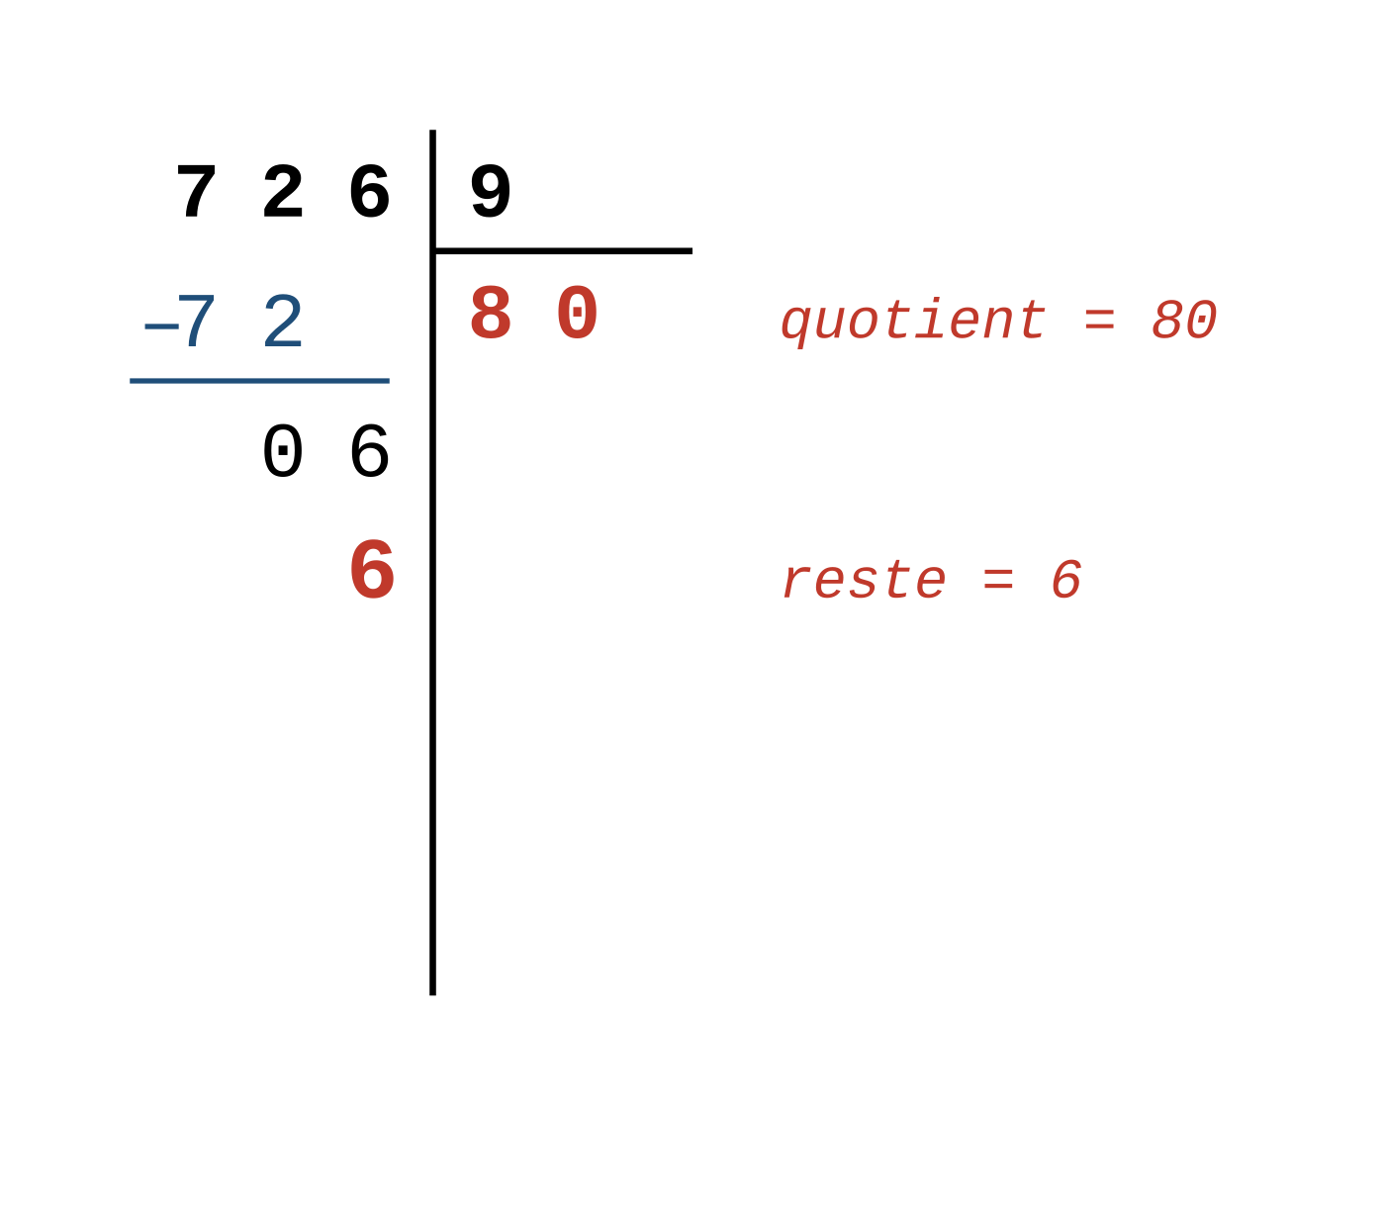  Preuve :  726 = 9 × 80 + 6 ✓  et 6 < 9

Exercice 2 : Division euclidienne / 2 points
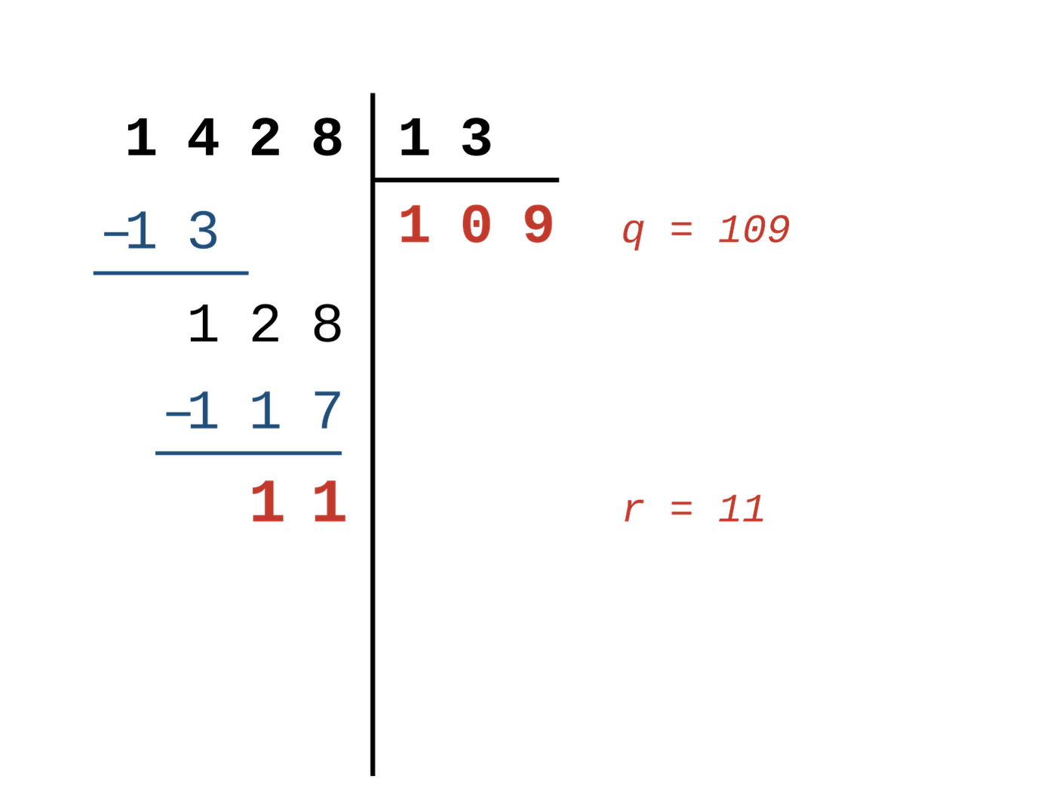
Quotient = 109 ; Reste = 11
Preuve : 1 428 = 13 × 109 + 11 et 11 < 13 ✓
Exercice 3 : Décomposition / 2 points
a. 726 = 9 × 80 + 6 avec 6 < 9
b. Pour 347 = 9 × 38 + 5 (et 5 < 9) :
Quotient = 38 ; Reste = 5
Exercice 4 : Critères de divisibilité / 3 points
Le nombre | ÷ par 2 | ÷ par 3 | ÷ par 5 | ÷ par 9
350 | oui | non | oui | non
162 | oui | oui | non | oui
1 305 | non | oui | oui | oui
Exercice 5 : Multiples et diviseurs / 2 points
a. Cinq premiers multiples de 8 : 0 ; 8 ; 16 ; 24 ; 32
(on accepte aussi 8 ; 16 ; 24 ; 32 ; 40 si l'élève commence à 8)
b. Diviseurs de 24 : 1 ; 2 ; 3 ; 4 ; 6 ; 8 ; 12 ; 24

Exercice 6 : Division décimale / 4 points
Division décimale de 234 par 8 :
Étapes du calcul (méthode) :
• 23 ÷ 8 → quotient 2, reste 7 (car 8 × 2 = 16)
• on abaisse le 4 → 74 ÷ 8 → quotient 9, reste 2 (car 8 × 9 = 72)
• on a fini la partie entière : on place la virgule au quotient et on abaisse un 0
• 20 ÷ 8 → quotient 2, reste 4 (car 8 × 2 = 16)
• on abaisse encore un 0 → 40 ÷ 8 → quotient 5, reste 0 (car 8 × 5 = 40)

Résultats :
• valeur exacte du quotient : 29,25
• arrondi à l'unité : 29 (car 29,25 est plus proche de 29 que de 30)
• troncature à l'unité : 29 (on garde 29 et on enlève la partie décimale)
Exercice 7 : Tableau à compléter / 3 points
Méthode : on utilise l'égalité a = b × q + r avec r < b.
 | Cas 1 | Cas 2 | Cas 3
Dividende | 160 | 250 | 178
Diviseur | 14 | 7 | 22
Quotient | 11 | 35 | 8
Reste | 6 | 5 | 2
Détail :
• Cas 1 : 14 × 11 + 6 = 154 + 6 = 160
• Cas 2 : (250 − 5) ÷ 7 = 245 ÷ 7 = 35
• Cas 3 : (178 − 2) ÷ 8 = 176 ÷ 8 = 22
Exercice BONUS : Problème ★ / 2 points
Un libraire envoie 445 livres au collège dans 18 cartons identiques + 1 petit carton.
On effectue la division euclidienne de 445 par 18 :
445 = 18 × 24 + 13 (et 13 < 18)

a. Dans chacun des 18 cartons identiques, il y a 24 livres.
b. Dans le petit carton, il y a 13 livres.

